Учреждение образования БЕЛОРУССКИЙ ГОСУДАРСТВЕННЫЙ УНИВЕРСИТЕТ ИНФОРМАТИКИ И РАДИОЭЛЕКТРОНИКИ

Факультет компьютерного проектирования

Специальность «Информационные системы и технологии в бизнес-менеджменте»

Дисциплина: «ПРОГРАММИРОВАНИЕ СЕТЕВЫХ ПРИЛОЖЕНИЙ»

Отчет по контрольной работе №2

Выполнил: Галкин И.В.

Группа: 894351

Вариант: 6

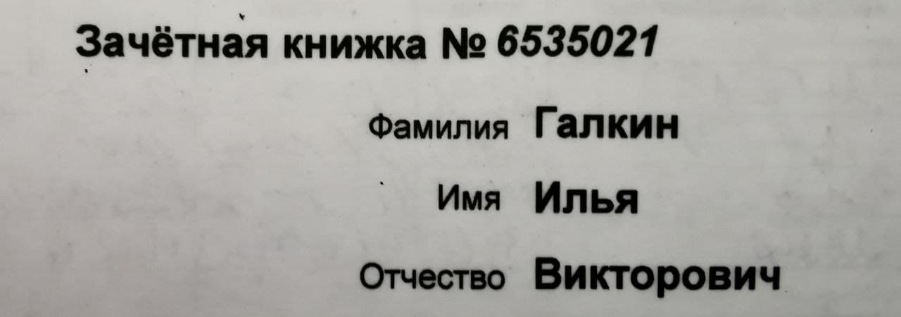
Проверил: Сторожев Д.А.

Минск 2021

Тема: Разработка пользовательского интерфейса для работы с базой данных.

Цель: научиться разрабатывать GUI-приложения с использованием базы данных.

Краткие теоретические сведения по рассматриваемой теме:

Интерфейс JDBC
Java Database Connectivity (JDBC) - это стандартный API для взаимодействия с реляционными базами данных. JDBC имеет набор классов и интерфейсов, которые могут использоваться для Java-приложения и разговаривать с базой данных.
Основные компоненты JDBC Api включают:
- DriverManager:
Это класс, использующийся для управления списком Driver (database drivers).
- Driver:
Это интерфейс, использующийся для соединения коммуникации с базой данных, управления коммуникации с базой данных. Когда загружается Driver, программисту не нужно конкретно вызывать его.
- Connection:
Интерфейс со всеми методами связи с базой данных. Он описывает коммуникационный контекст. Вся связь с базой данных осуществляется только через объект соединения (connection).
- Statement:
Это интерфейс, включающий команду SQL отправленный в базу данных для анализа, обобщения, планирования и выполнения.
- ResultSet:
ResultSet представляет набор записей, извлеченных из-за выполнения запроса.

Задача: разработать подсистему учета и регистрации поступлений цветов в цветочный магазин. Обязательно: использовать классы List, Choice, диалог подтверждения обновления.

Скриншоты результатов моделирования:
Приложение начинает свою работу с инициализации окна в методе configureWindow. Далее, идет инициализация компонентов окна в методе configureComponets.
Далее, идет запрос в базу данных MS Access для получения списка наборов цветов. Для работы с базой данных, в данном приложении, используются 3 класса:
- DbContext – фасад базы данных
- DbDataSource – реализация паттерна unit of work. Хранит в себе все доступные репозитории приложения.
- FlowerRepository – реализация паттерна репозиторий для набора цветов. Содержит все запросы в бд для сущности набор цветов.

Затем, в зависимости от выбранной операции, выполняется одна из инструкций:
- Открытие окна на добавление нового набора.
- Открытие окна на изменение существующего набора.
- Открытие окна на подтверждение удаление выбранного элемента списка, если была нажата кнопка Delete
- Фильтрация по заданному статусу, если была нажата кнопка Filter
- Сортировка по заданному полю
- Сохранение списка в файл flowers-backup.txt

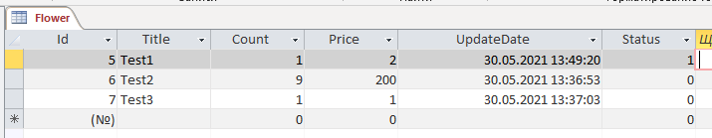
Рисунок 1 – База данных

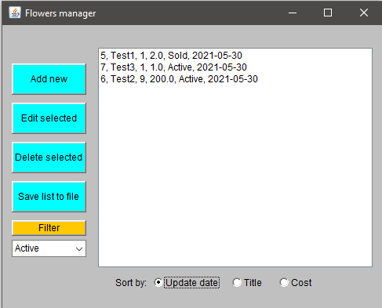
Рисунок 2 – Главное меню с установленной сортировкой по дате обновления
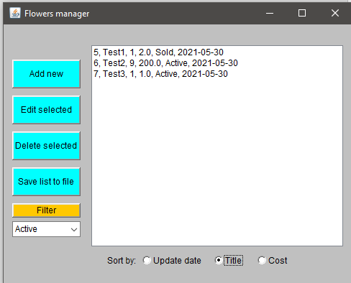
Рисунок 3 – Главное меню с установленной сортировкой по названию

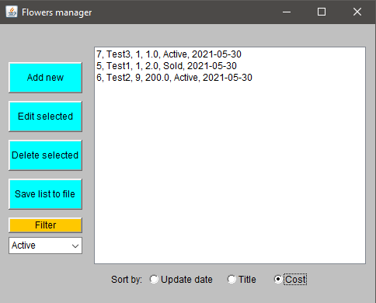
Рисунок 4 – Главное меню с установленной сортировкой по стоимости

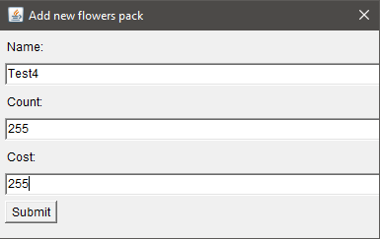
Рисунок 5 – Форма добавления

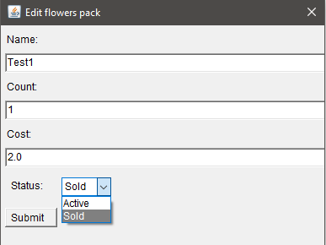
Рисунок 6 – Форма изменения

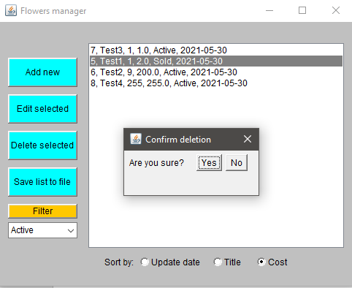
Рисунок 7 – Подтверждение удаления

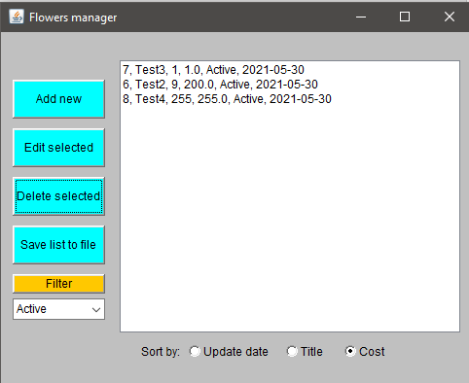
Рисунок 8 – Результат операций

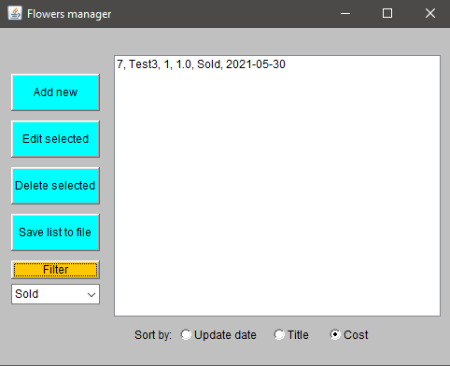
Рисунок 9 – Фильтрация

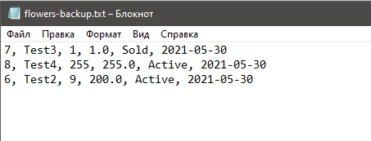
Рисунок 10 – Сохранение в файл

Выводы: в результате данной работы была изучена java-библиотека awt и создана программа с GUI Интерфейсом, взаимодействующая с базой данных MS Access с помощью JDBC драйвера.

Листинг кода:

Код MainView.java

package com.company.Views;
import com.company.Db.DbContext;
import com.company.Db.DbDataSource;
import com.company.Db.FlowerRepository;
import com.company.Files.FileManager;
import com.company.Models.Flower;
import com.company.Models.FlowersStatus;
import com.company.Views.Buttons.*;
import java.awt.*;
import java.awt.event.ItemListener;
import java.awt.event.WindowAdapter;
import java.awt.event.WindowEvent;
import java.sql.SQLException;
import java.util.ArrayList;
public class MainView extends Frame {
private final DbDataSource dataSource;
private final FlowerRepository flowerRepository;
private final FileManager fileManager;
private final Button addButton = new Button("Add new");
private final Button editButton = new Button("Edit selected");
private final Button deleteButton = new Button("Delete selected");
private final Button saveToFileButton = new Button("Save list to file");
private final Button filterButton = new Button("Filter");
private final Choice dropDownItems = new Choice();
private final Label sortLabel = new Label("Sort by:");
private final CheckboxGroup checkboxGroup = new CheckboxGroup();
private final Checkbox dateSortRadio = new Checkbox("Update date", checkboxGroup, true);
private final Checkbox nameSortRadio = new Checkbox("Title", checkboxGroup, false);
private final Checkbox costSortRadio = new Checkbox("Cost", checkboxGroup, false);
private final List list = new List();
public Checkbox getNameSortRadio() {
return nameSortRadio;
}
public Checkbox getCostSortRadio() {
return costSortRadio;
}
public List getList() {
return list;
}
public Choice GetFilterDropDown() {
return dropDownItems;
}
private void configureWindow() {
setLayout(null);
setSize(500,400);
setBackground(Color.lightGray);
addWindowListener(new WindowClose());
}
private void configureComponents(FlowerRepository flowerRepository, FileManager fileManager) {
add(list);
list.setBackground(Color.white);
list.setBounds(130,60,350,280);
add(sortLabel);
sortLabel.setBounds(150,350,50,20);
add(dateSortRadio);
dateSortRadio.setBounds(200,350,100,20);
dateSortRadio.addItemListener(new RadioButtonsListener(this));
add(nameSortRadio);
nameSortRadio.setBounds(300,350,50,20);
nameSortRadio.addItemListener(new RadioButtonsListener(this));
add(costSortRadio);
costSortRadio.setBounds(360,350,100,20);
costSortRadio.addItemListener(new RadioButtonsListener(this));
add(addButton);
addButton.setBounds(20,80,95,40);
addButton.setForeground(Color.black);
addButton.setBackground(Color.cyan);
addButton.addActionListener(new AddButton(this, flowerRepository));
add(editButton);
editButton.setBounds(20,130,95,40);
editButton.setForeground(Color.black);
editButton.setBackground(Color.cyan);
editButton.addActionListener(new EditButton(this, flowerRepository));
add(deleteButton);
deleteButton.setBounds(20,180,95,40);
deleteButton.setForeground(Color.black);
deleteButton.setBackground(Color.cyan);
deleteButton.addActionListener(new DeleteButton(this, flowerRepository));
add(saveToFileButton);
saveToFileButton.setBounds(20,230,95,40);
saveToFileButton.setForeground(Color.black);
saveToFileButton.setBackground(Color.cyan);
saveToFileButton.addActionListener(new SaveToFileButton(this, flowerRepository, fileManager));
add(filterButton);
filterButton.setBounds(20,280,95,20);
filterButton.setForeground(Color.black);
filterButton.setBackground(Color.orange);
filterButton.addActionListener(new FilterButton(this, flowerRepository));
add(dropDownItems);
dropDownItems.setBounds(20,305,95,20);
for(var status : FlowersStatus.values()) {
dropDownItems.add(status.name());
}
}
public MainView(String title) throws SQLException, ClassNotFoundException {
super(title);
dataSource = new DbDataSource(new DbContext());
flowerRepository = dataSource.getFlowerRepository();
fileManager = new FileManager(dataSource);
configureWindow();
configureComponents(flowerRepository, fileManager);
refreshPage();
}
public void refreshPage() throws SQLException {
list.removeAll();
java.util.List<Flower> flowers;
if(dateSortRadio.getState()) {
flowers = flowerRepository.getListOrderedByDate();
} else if(nameSortRadio.getState()) {
flowers = flowerRepository.getListOrderedByName();
} else if (costSortRadio.getState()) {
flowers = flowerRepository.getListOrderedByCost();
} else {
flowers = new ArrayList<>();
}
for (var flower : flowers) {
list.add(flower.toString());
}
}
private class WindowClose extends WindowAdapter {
public void windowClosing(WindowEvent we) {
dispose();
}
}
}

Код FlowerRepository.java

package com.company.Db;
import com.company.Models.Flower;
import com.company.Models.FlowersStatus;
import java.sql.SQLException;
import java.util.ArrayList;
import java.util.List;
public class FlowerRepository {
private final DbContext dbContext;
public FlowerRepository(DbContext dbContext) throws ClassNotFoundException {
this.dbContext = dbContext;
}
public List<Flower> getListOrderedByName() throws SQLException {
var sql = "SELECT * FROM Flower ORDER BY Title";
return getList(sql);
}
public List<Flower> getListOrderedByDate() throws SQLException {
var sql = "SELECT * FROM Flower ORDER BY UpdateDate DESC";
return getList(sql);
}
public List<Flower> getListOrderedByCost() throws SQLException {
var sql = "SELECT * FROM Flower ORDER BY Price";
return getList(sql);
}
public Flower getById(int id) throws SQLException {
var sql = "SELECT * FROM Flower WHERE Id = " + id;
return getList(sql).get(0);
}
public List<Flower> getFilteredList(FlowersStatus status, String orderByField) throws SQLException {
var sql = "SELECT * FROM Flower WHERE status = " + status.ordinal() + " ORDER BY " + orderByField;
return getList(sql);
}
private List<Flower> getList(String sql) throws SQLException {
var connection = dbContext.getConnection();
var statement = connection.prepareStatement(sql);
var result = statement.executeQuery();
var list = new ArrayList<Flower>();
while (result.next()) {
var id = result.getInt("Id");
var title = result.getString("Title");
var count = result.getInt("Count");
var price = result.getDouble("Price");
var updateDate = result.getDate("UpdateDate");
var status = result.getInt("Status");
var flowersPack = new Flower(id, title, count, price, updateDate, status);
list.add(flowersPack);
}
return list;
}
public void save(Flower flowerEntity) throws SQLException {
var sql = "INSERT INTO Flower (Title, Count, Price, UpdateDate, Status) VALUES (?,?,?,?,?)";
var connection = dbContext.getConnection();
var statement = connection.prepareStatement(sql);
statement.setString(1, flowerEntity.getTitle());
statement.setInt(2, flowerEntity.getCount());
statement.setDouble(3, flowerEntity.getPrice());
statement.setDate(4, flowerEntity.getUpdateDate());
statement.setInt(5, flowerEntity.getStatus().ordinal());
statement.executeUpdate();
}
public void update(Flower flowerEntity) throws SQLException {
var sql = "UPDATE Flower SET Title =?, Count=?, Price=?, UpdateDate=?, Status=? WHERE Id=? ";
var connection = dbContext.getConnection();
var statement = connection.prepareStatement(sql);
statement.setString(1, flowerEntity.getTitle());
statement.setInt(2, flowerEntity.getCount());
statement.setDouble(3, flowerEntity.getPrice());
statement.setDate(4, flowerEntity.getUpdateDate());
statement.setInt(5, flowerEntity.getStatus().ordinal());
statement.setInt(6, flowerEntity.getId());
statement.executeUpdate();
}
public void delete(int id) throws SQLException {
var sql = "DELETE FROM Flower WHERE Id=?";
var connection = dbContext.getConnection();
var statement = connection.prepareStatement(sql);
statement.setInt(1, id);
statement.executeUpdate();
}
}

